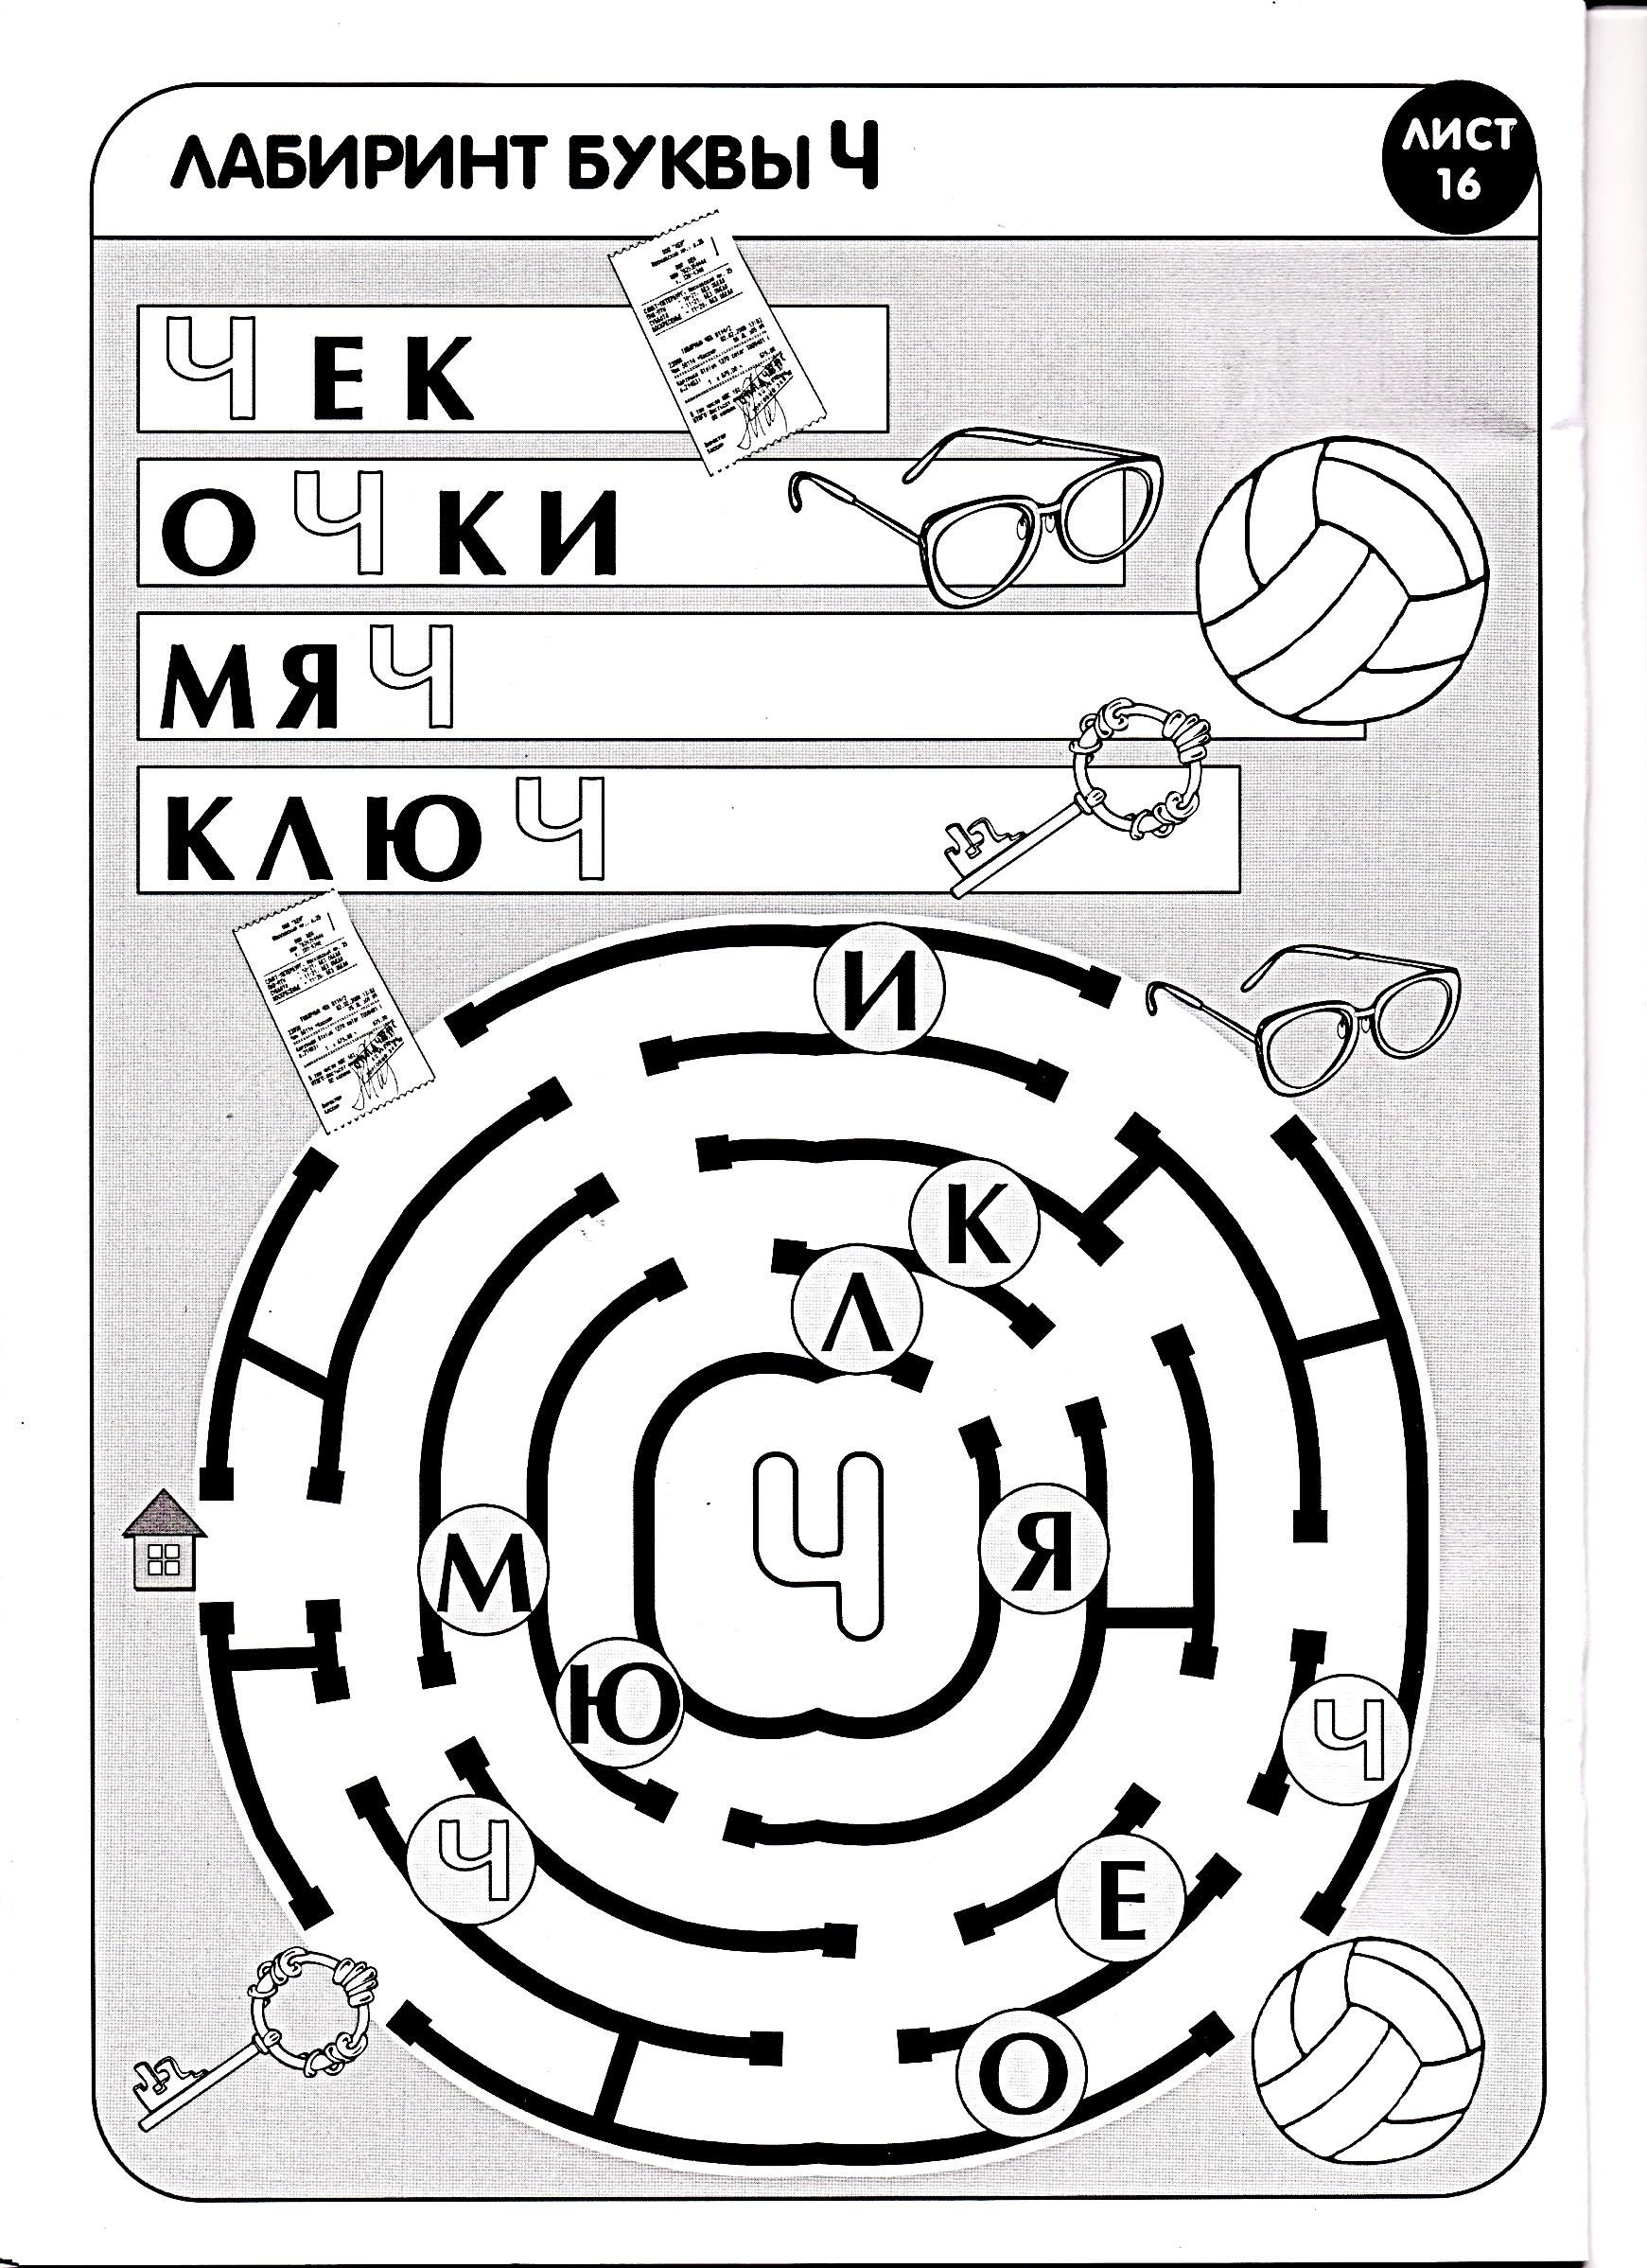

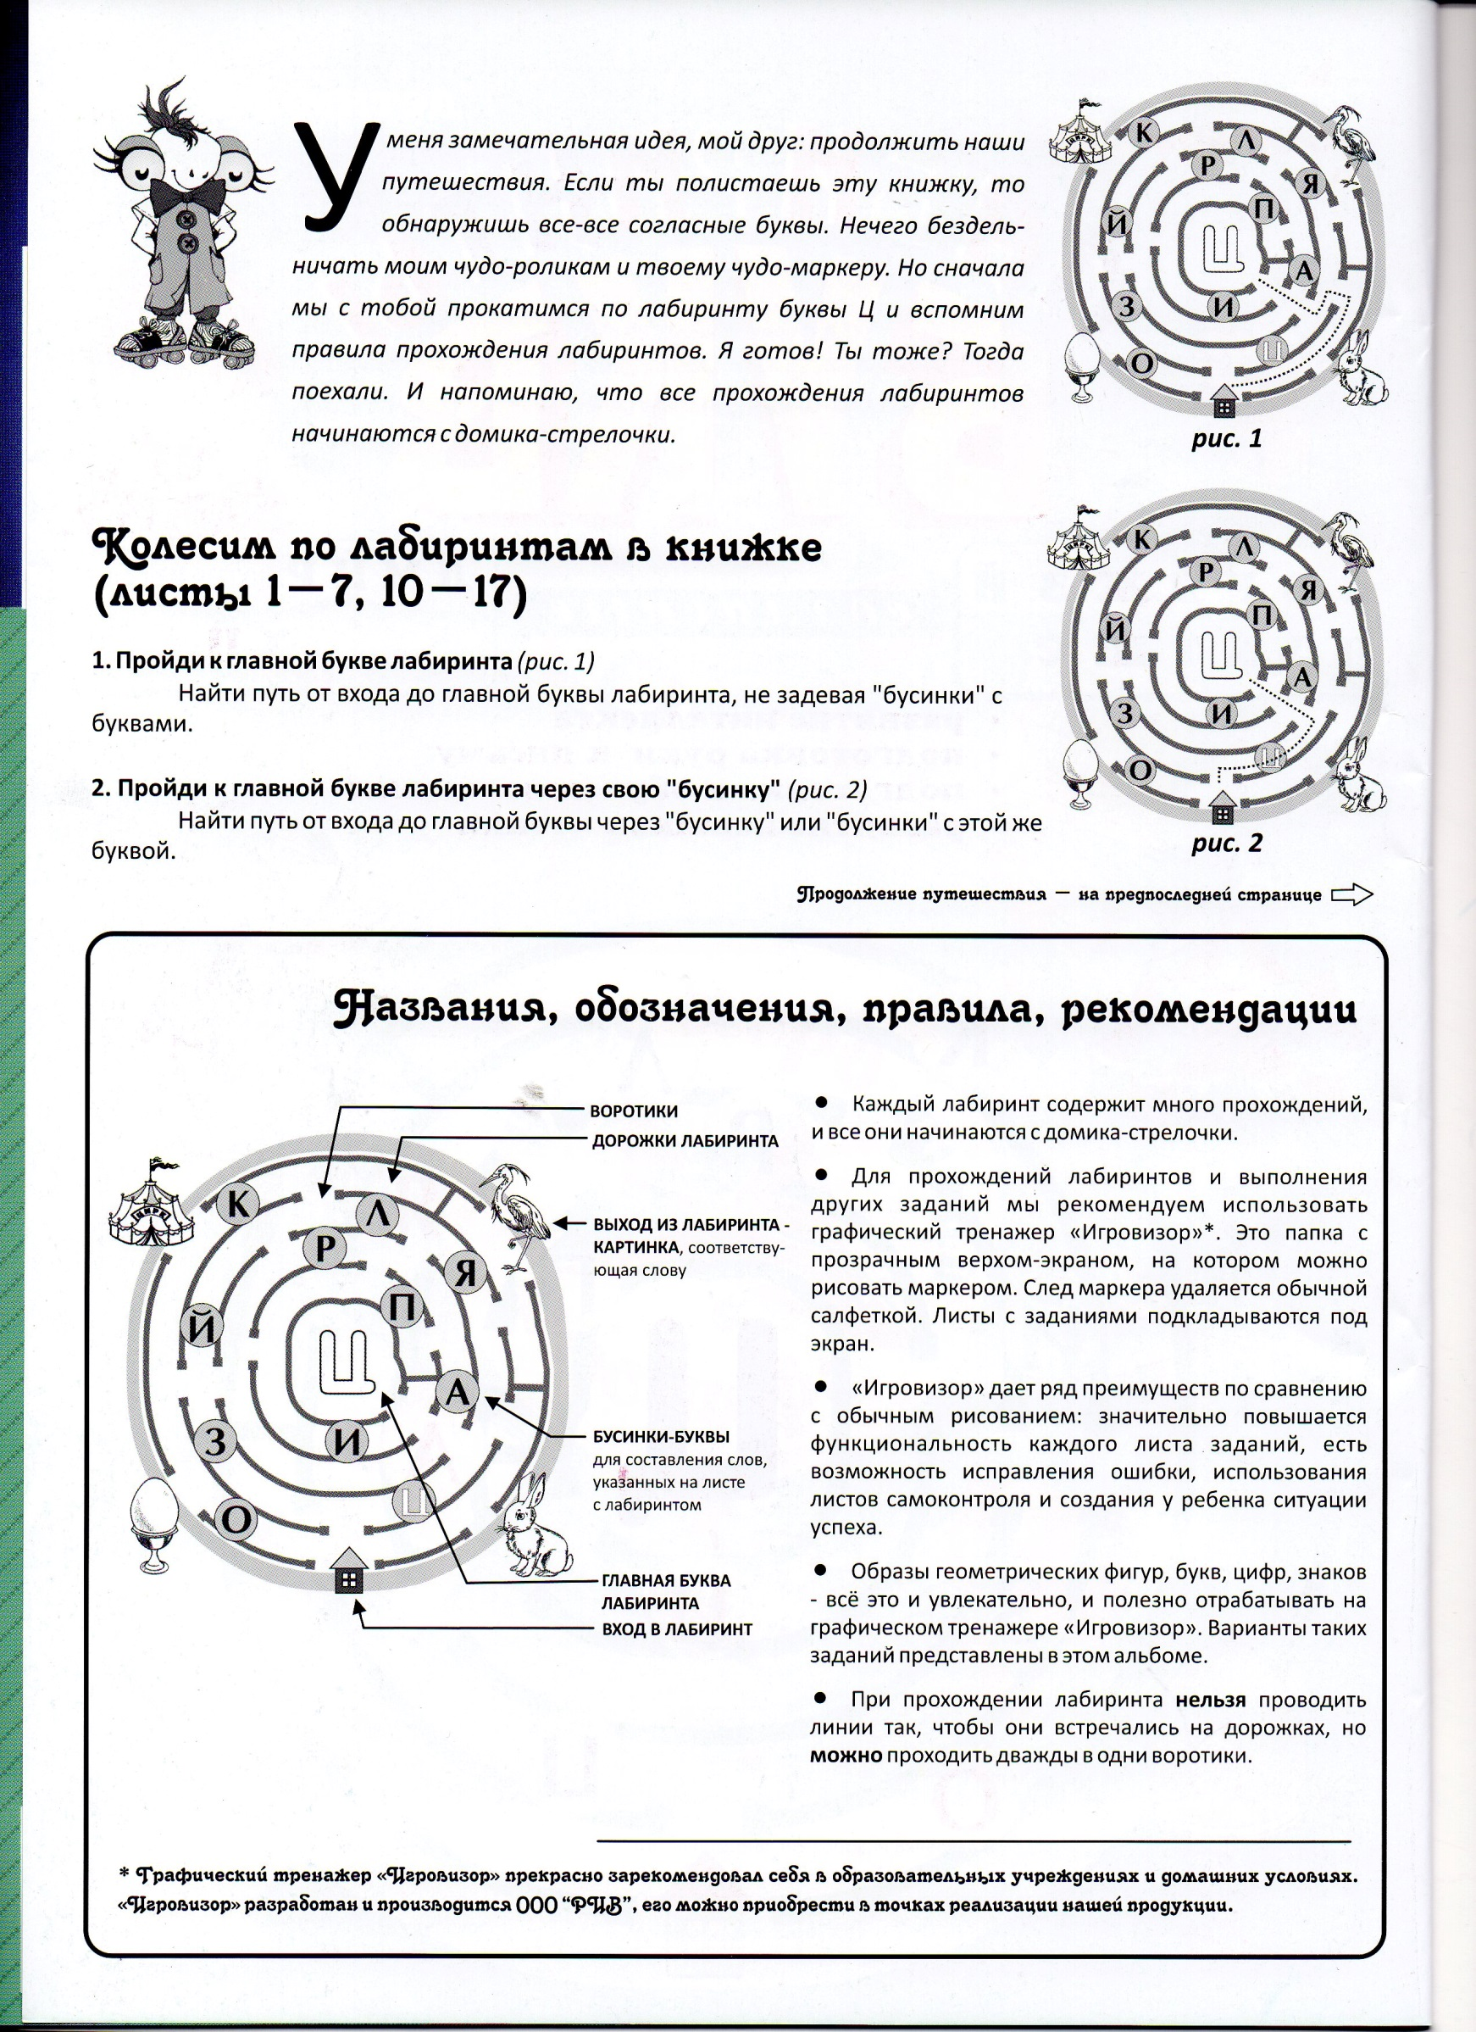

«Игровизор» можно заменить обычной мультифорой, главное маркер должен быть не перманентный, а для белой доски!